Дидактический материал для детей с левополушарным стилем мышления
оригами из цветной бумаги лягушка
Шаг № 1.
Положите прямоугольный лист бумаги белой стороной вверх. Сложите его пополам, и откройте складки.
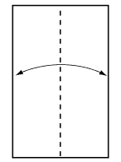
Шаг № 2.
Сложите оба верхних угла к противоположному краю бумаги, затем разверните складки.
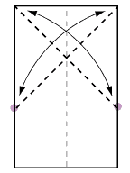
Шаг № 3.
На месте пересечения двух диагональных линий сложите лист горизонтально пополам. Складку хорошо прогладьте и раскройте.
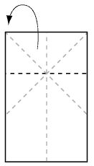
Шаг № 4.
Держите бумагу за обе стороны, и сложите вниз к центральной линии по указанным точкам.
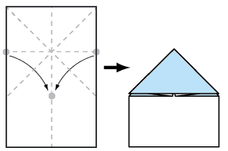
Шаг № 5.
Сложите нижний край верхнего треугольника на верхнюю точку.
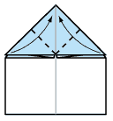
Шаг № 6.
Сложите стороны к центральной линии.
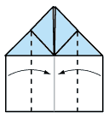
Шаг № 7.
Сложите модель так, как показано на рисунке ниже.
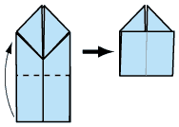
Шаг № 8.
Теперь сложите нижнюю часть модели вниз, пополам.
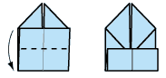
Шаг № 9.
Переверните модель, прыгающая лягушка готова! По желанию ей можно нарисовать глазки.
Чтобы лягушка начала прыгать, надавите на спину, как показано на рисунке.
